Совет ветеранов Роговского посетил праздничное мероприятие
07.03.2018

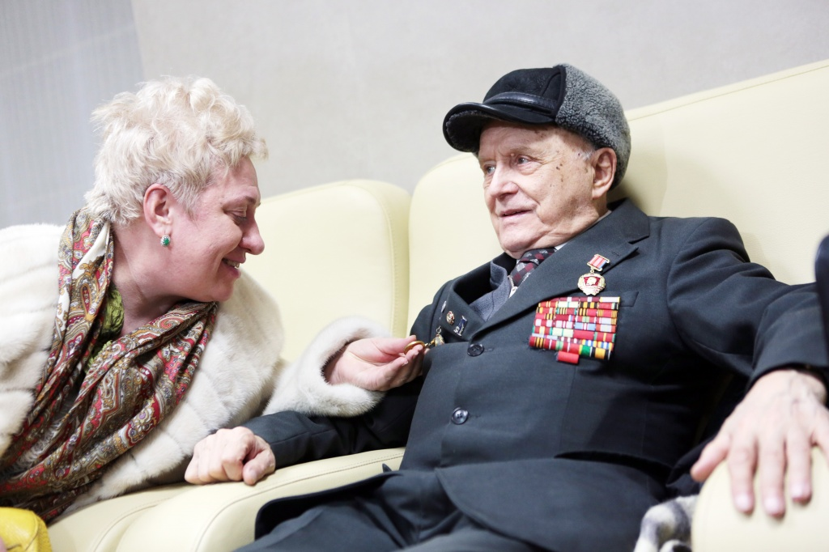
Совет ветеаранов Роговского посетил праздничное мероприятие. Фото: архив
Представители Совета ветеранов поселения Роговское посетили 5 марта праздничное мероприятие в Десеновском, посвященное Международному женскому дню.
— Вместе с нами поехали общественные советники поселения. Мероприятие состоялось в Центре культуры и спорта «Ватутинки». Во время торжественной части посетительниц поздравил префект Троицкого и Новомосковского административных округов Дмитрий Набокин, — рассказала председатель Совета ветеранов Надежда Филонова.
Отметим, что представители объединения активно участвуют в общественных мероприятиях. Например, 4 марта шесть ветеранов посоревновались в городском турнире по шахматам «Белая ладья».

Адрес страницы: http://tinao.mos.ru/gazeta_novye_okruga/detail/7187974.html
Префектура Троицкого и Новомосковского административных округов города Москвы

